CRONO.exe

MODE D’EMPLOI

Table des matières
1. Importation des inscrits 2
1.1) Format du fichier d’inscription 2
2. Chronométrage 4
3. Exportation des résultats 5

Importation des inscrits

Format du fichier d’inscription

Un fichier Microsoft Excel ou LibreOffice Calc (.xlsx ou .ods)

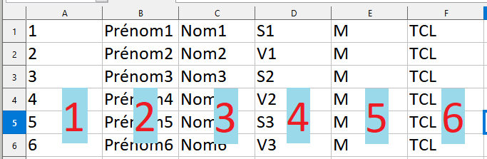
- Numéro de Dossard
- Prénom
- Nom de Famille
- Catégorie
- Sexe (Obligatoirement F ou M)
- Club (Optionnel)

Le nom de la course doit être le nom de la feuille.
Si il y a plusieurs feuilles, plusieurs courses seront créées.

Importer le fichier d’inscription

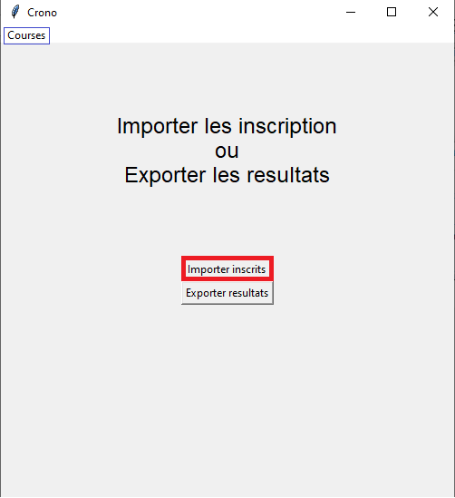

Appuyer sur « Importer inscrits » et sélectionner le fichier d’inscription.

Un menu déroulant sera créé en haut à gauche avec les courses, sélectionner la course voulue.

Chronométrage

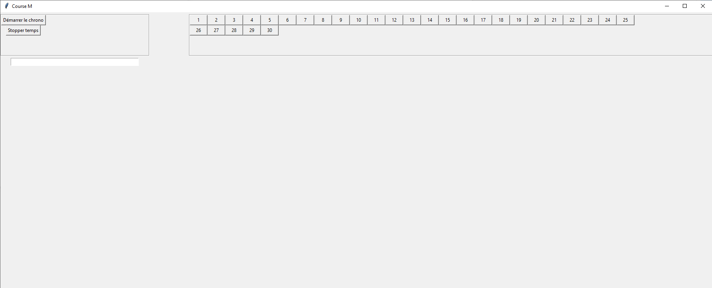
Appuyer sur démarrer le chrono
Ensuite appuyer sur les numéros correspondant aux dossard

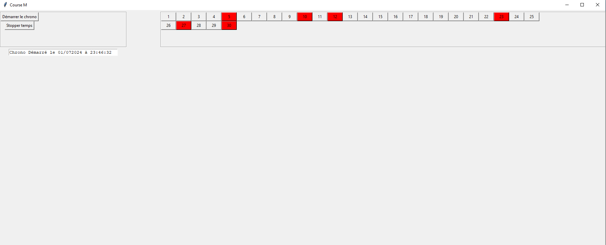

Les numéros changent de couleur, les résultats seront enregistrés.

Si il y a une erreur de clic, on peu re-cliquer sur le bouton correspondant au dossard.
Le numéro et le temps seront enregistrés dans un fichier « Mémoire_Course_Date.txt »

Une fois fini appuyer sur stopper chrono (optionnel) et fermer la fenêtre

Exportation des résultats

Créer le fichier des résultats

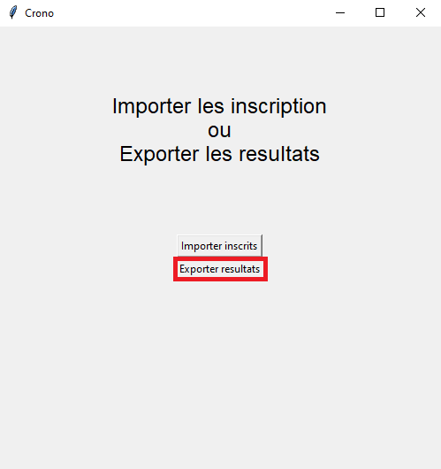

En appuyant sur « Exporter resultats » une fenêtre s’ouvre avec une liste déroulante
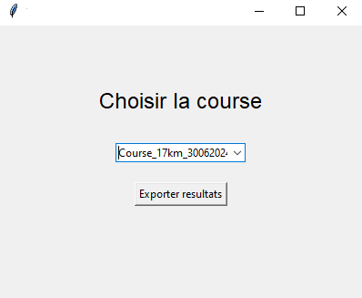

Sélectionner la course dont on veux les résultats et appuyer sur « Exporter resultats », on peut choisir l’endroit où le fichier résultat sera enregistré.

Format du fichier résultats

Le fichier résultat comporte deux feuilles :
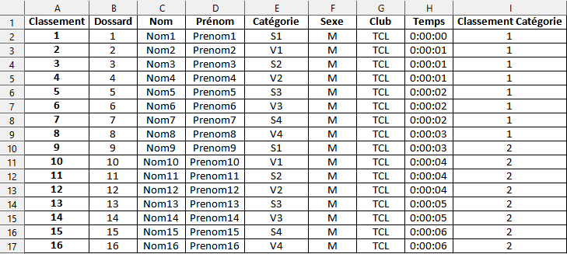
La première, « Classement », un classement regroupé
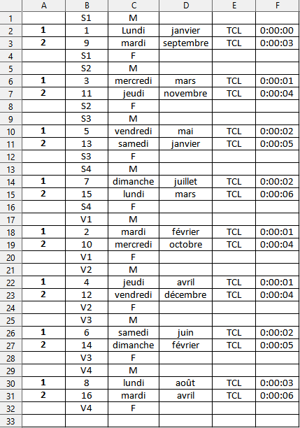

La deuxième, « Catégories », est un classement par bloc de catégorie

